Вода ВВЕДЕНИЕ В MAPLE

1. Что такое MAPLE?

Maple – это программный пакет для автоматизации символьных и численных вычислений. Это означает, что вычисления в пакете можно проводить двумя способами: в символьном (аналитическом) виде и численными методами. В первом случае достигается наибольшая точность, но, к сожалению, как показывает практика, многие классы задач просто не возможно решить таким образом. И здесь приходят на помощь численные методы, огромное количество которых находятся во встроенных библиотеках.

1. Пояснить назначение элементов интерфейса Maple.

Maple – это оконный интерфейс. Экранный интерфейс Maple состоит из следующих основных частей:

- строка команд;

Строки команд будут несколько отличаться в зависимости от следующих действий:

А). Редактирование рабочего документа – стандартный интерфейс рабочего листа.

Б). Просмотр справки – интерфейс справочной системы.

Г). Двухмерные построения – интерфейс графической двумерной системы. При выполнении любых видов графических построений на плоскости перед пользователем появляется интерфейс двухмерной графической системы.

Д). Трёхмерные построения - интерфейс графической трёхмерной системы, возникающий при любом виде трёхмерных изображений.

- строка пиктограмм;

- рабочее окно, в котором производятся все математические операции действия, связанные с форматированием документа.

1. Синтаксис языка Maple.

Синтаксис Maple очень напоминает синтаксис таких языков программирования, как Паскаль и Фортран.

1. Символы и переменные.

Любую команду можно заканчивать символом “ : ” или “ ; ” . В первом случае команда будет выполнена, но результат не будет выведен на экран. Во втором случае ответ будет отображён на экране. При определении выражения используются стандартные символы : “+”, “-“, “*”, “/”, “:=”, “=”, “!”. Возвести выражения в степень можно двумя способами: “ ^ ” и “ ** ”.

1. Константы и внутренние функции.

Константы в Maple бывают целочисленными, числами с плавающей запятой и обыкновенными дробями. Кроме этих типов констант существуют символьные константы – зарезервированные имена. Например, false, true, Pi, I, и.т.д.

1. Типы даннх.

целые. дробные. числа с плавающей точкой. строковые типы. булевы выражения. последовательности. множества. списки. массивы. таблицы.

1. Основные математические операции.

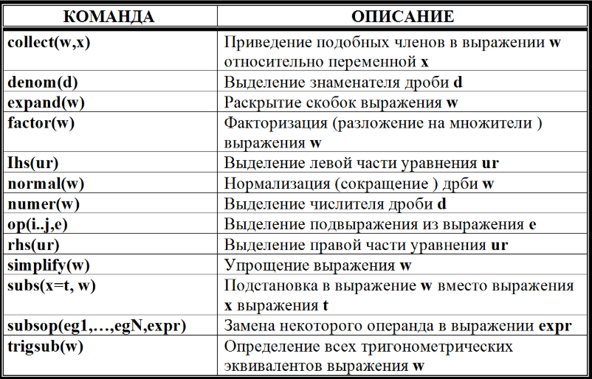

1. Интегральные преобразования.

После подключения библиотеки inttrans командой with(inttrans) становятся доступными следующие функции

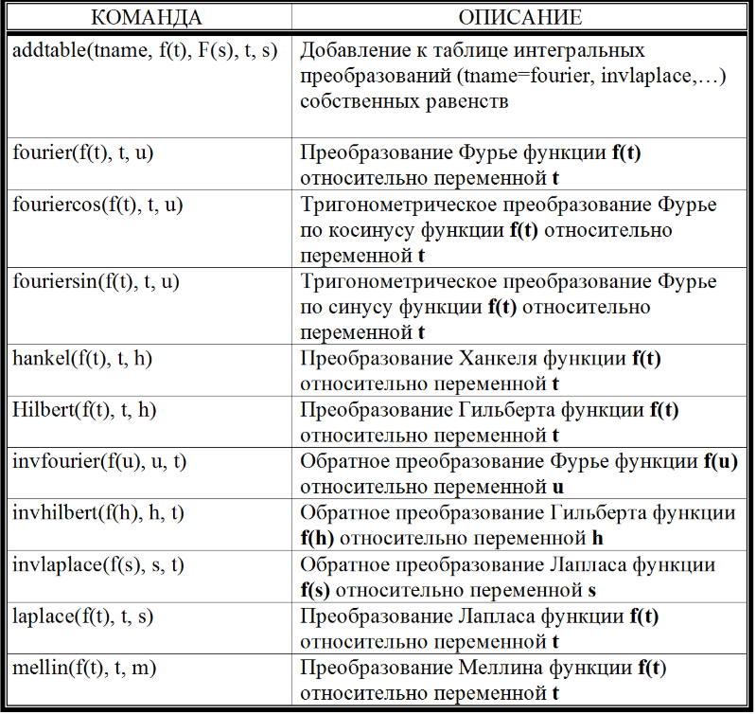

1. Графика в Maple.

Область – это окно декартововой системы координат, в котором строится график.

Синтаксис определения области:

x = нижняя граница..верхняя граница.

Числа, определяющие границы, должны быть действительными.

*Plot(f, x =low..hi, y=low..hi)* – пример задания.

**Стили**

При построении можно выбрать стиль (тип) интерполирования. Задаётся стиль с помощью ключевого слова *style:* plot(f, h, v, style=x).

Существуют три стиля:

POINT - построение по точкам;

LINE - линейная интерполяция;

PATCH - стиль для многоугольников.

**Кусочные функции**

Для построения кусочной функции надо просто определить описывающую её процедуру, а затем как обычно воспользоваться командой plot.

>w:=proc(x) if x<0 then – x elif (x>0) and (x<4) then x else – x+8 fi end:

>plot(w, -5..6, color=red);

**8.1.5 Параметрическая графика**

При построении параметрических функций используется следующий синтаксис команды plot:

В Maple возможна анимация двухмерных графиков. Причем, в отличие от предыдущих версий это можно сделать не только в отдельном окне, но и в самом документе. При этом пользователь может продолжать свою работу!

>with(plots):

>animate({x-x^3/u, sin(u*x)}, x=0..Pi/2, u=1..16, color=red);

10. Обзор библиотек Maple.

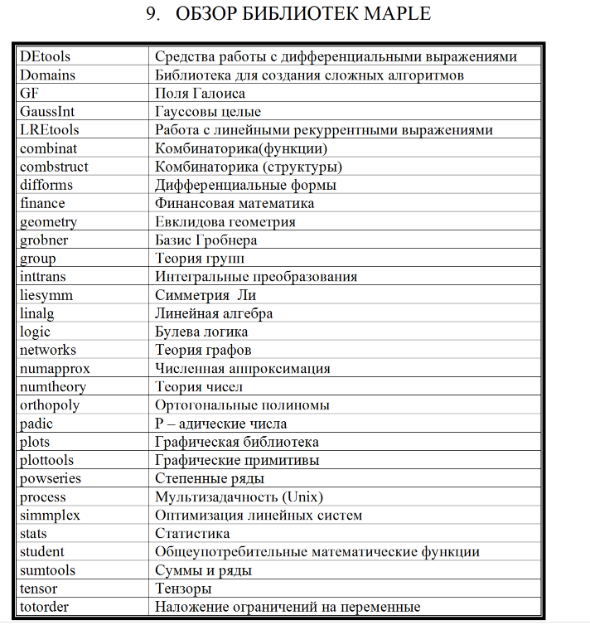

11. Каким образом можно получить справку о той или иной команде.

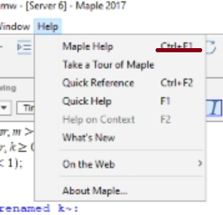

Лаба 1 (РАСЧЕТ ЧИСЛОВЫХ ХАРАКТЕРИСТИК И ЭНТРОПИИ ДИСКРЕТНОЙ СЛУЧАЙНОЙ ВЕЛИЧИНЫ)

1. Что такое случайное событие?

Случайное событие, как правило, связывается с результатом проведения некоторого эксперимента (опыта). Будем предполагать, что при определенной совокупности условий результатами эксперимента являются некоторые элементарные события (исходы)

1. Что такое исход? Что понимают под пространством исходов?

Исход -один из результататов эксперимента. Будем предполагать, что при определенной совокупности условий результатами эксперимента являются некоторые элементарные события (исходы) 1 z , 2 z , …, n z , множество которых обозначим через Z = {z1 , z2 ,Κ, zn} . Множество Z называется пространством исходов

1. Охарактеризуйте операции над событиями: объединение, пересечение, дополнение.

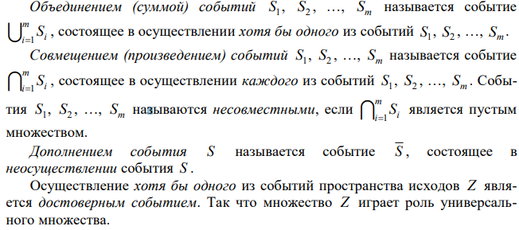

1. Что понимают под вероятностью случайного исхода?

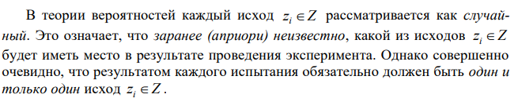



1. Что понимают под вероятностью случайного события?

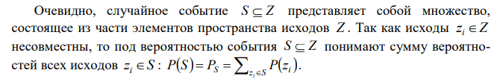

1. Что такое случайная величина?

**Случайная величина** — это величина, которая принимает в результате опыта одно из множества значений, причём появление того или иного значения этой величины до её измерения нельзя точно предсказать.

1. Какие случайные величины называют дискретными?

**Дискретной случайной величиной** называется случайная величина, которая в результате испытания принимает отдельные значения с определёнными вероятностями. Число возможных значений дискретной случайной величины может быть конечным и бесконечным. Примеры дискретной случайной величины: запись показаний спидометра или измеренной температуры в конкретные моменты времени.

1. Охарактеризуйте ряд распределения и его свойства.

**Ряд распределения** — представляет собой упорядоченное распределение единиц изучаемой совокупности на группы по определенному варьирующему признаку.

1. Охарактеризуйте интегральную функцию распределения дискретной случайной величины.

*Интегральной функцией распределения вероятностей случайной величины Х называется функция F*(*х*)*, соответствующая вероятности того, что в результате опыта случайная величина Х примет значение меньшее х – некоторого значения случайной величины.*

1. Перечислите и охарактеризуйте числовые характеристики дискретных случайных величин: моменты, математическое ожидание, дисперсия, среднее квадратическое отклонение, коэффициент асимметрии, коэффициент эксцесса.

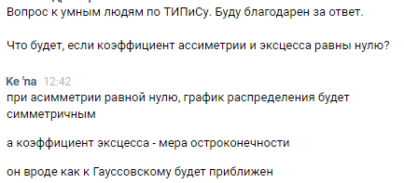

*Интегральной функцией распределения вероятностей случайной величины Х называется функция F*(*х*)*, соответствующая вероятности того, что в результате опыта случайная величина Х примет значение меньшее х – некоторого значения случайной величины.*

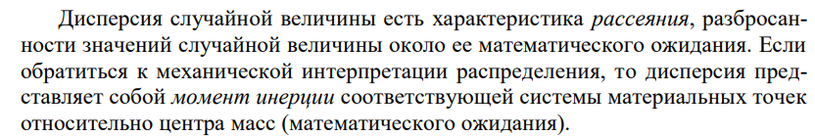

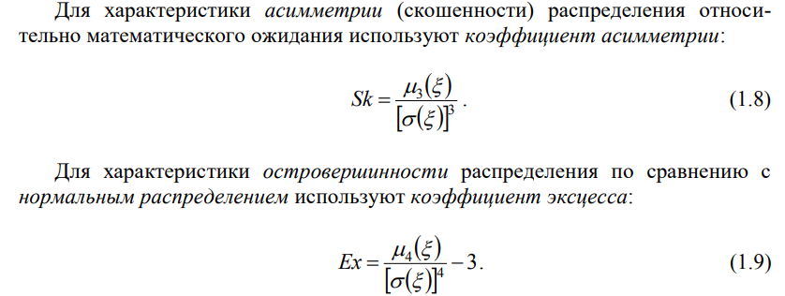

1. Что называют энтропией дискретной случайной величины?

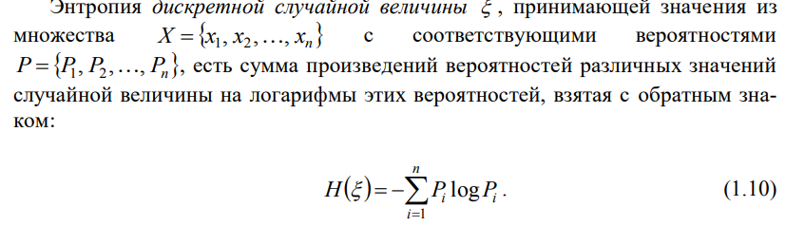

1. Перечислите свойства энтропии дискретной случайной величины.

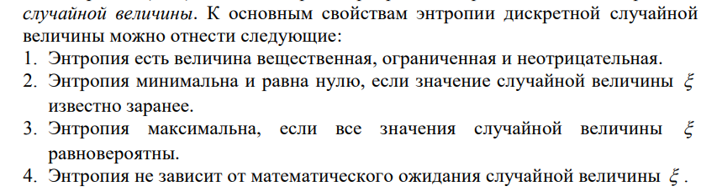

Вероя́тность — степень возможности наступления некоторого события

**Дискретная случайная величина** — это [случайная величина](https://ru.wikipedia.org/wiki/%D0%A1%D0%BB%D1%83%D1%87%D0%B0%D0%B9%D0%BD%D0%B0%D1%8F_%D0%B2%D0%B5%D0%BB%D0%B8%D1%87%D0%B8%D0%BD%D0%B0), множество значений которой не более чем [счётно](https://ru.wikipedia.org/wiki/%D0%A1%D1%87%D1%91%D1%82%D0%BD%D0%BE%D0%B5_%D0%BC%D0%BD%D0%BE%D0%B6%D0%B5%D1%81%D1%82%D0%B2%D0%BE" \o "Счётное множество) (то есть [конечно](https://ru.wikipedia.org/wiki/%D0%9A%D0%BE%D0%BD%D0%B5%D1%87%D0%BD%D0%BE%D0%B5_%D0%BC%D0%BD%D0%BE%D0%B6%D0%B5%D1%81%D1%82%D0%B2%D0%BE) или счётно)[[](https://ru.wikipedia.org/wiki/%D0%94%D0%B8%D1%81%D0%BA%D1%80%D0%B5%D1%82%D0%BD%D0%B0%D1%8F_%D1%81%D0%BB%D1%83%D1%87%D0%B0%D0%B9%D0%BD%D0%B0%D1%8F_%D0%B2%D0%B5%D0%BB%D0%B8%D1%87%D0%B8%D0%BD%D0%B0#cite_note-_b175df1b40e0334a-1)

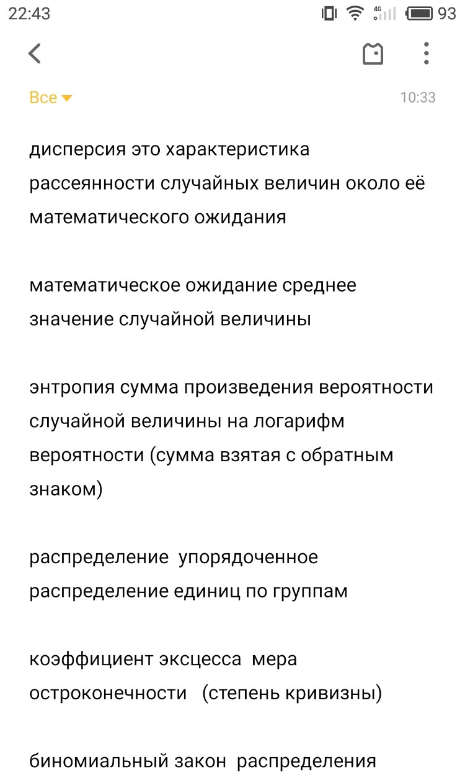

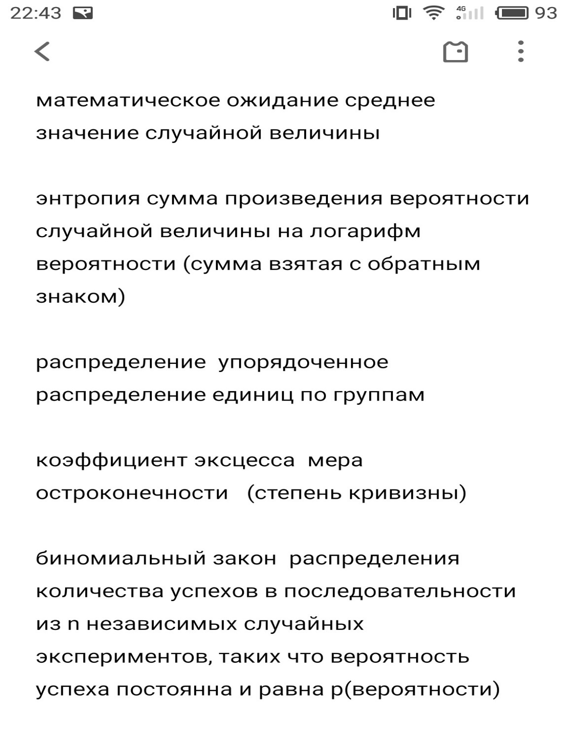

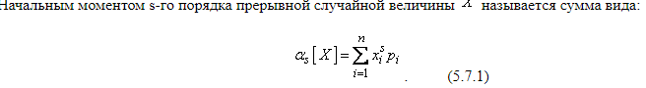

**Закон Бернулли**[[1]](https://ru.wikipedia.org/wiki/%D0%97%D0%B0%D0%BA%D0%BE%D0%BD_%D0%91%D0%B5%D1%80%D0%BD%D1%83%D0%BB%D0%BB%D0%B8#cite_note-_954a3c17139ae86c-1) (также *уравнение Бернулли*[[2]](https://ru.wikipedia.org/wiki/%D0%97%D0%B0%D0%BA%D0%BE%D0%BD_%D0%91%D0%B5%D1%80%D0%BD%D1%83%D0%BB%D0%BB%D0%B8#cite_note-_01ded71894cb92a8-2)[[3]](https://ru.wikipedia.org/wiki/%D0%97%D0%B0%D0%BA%D0%BE%D0%BD_%D0%91%D0%B5%D1%80%D0%BD%D1%83%D0%BB%D0%BB%D0%B8#cite_note-_fd6c80b90c81e13e-3), *теорема Бернулли*[[4]](https://ru.wikipedia.org/wiki/%D0%97%D0%B0%D0%BA%D0%BE%D0%BD_%D0%91%D0%B5%D1%80%D0%BD%D1%83%D0%BB%D0%BB%D0%B8#cite_note-_3d55b95a28138758-4)[[5]](https://ru.wikipedia.org/wiki/%D0%97%D0%B0%D0%BA%D0%BE%D0%BD_%D0%91%D0%B5%D1%80%D0%BD%D1%83%D0%BB%D0%BB%D0%B8#cite_note-_e630e4cd17ee5ed2-5) или *интеграл Бернулли*[[2]](https://ru.wikipedia.org/wiki/%D0%97%D0%B0%D0%BA%D0%BE%D0%BD_%D0%91%D0%B5%D1%80%D0%BD%D1%83%D0%BB%D0%BB%D0%B8#cite_note-_01ded71894cb92a8-2)[[6]](https://ru.wikipedia.org/wiki/%D0%97%D0%B0%D0%BA%D0%BE%D0%BD_%D0%91%D0%B5%D1%80%D0%BD%D1%83%D0%BB%D0%BB%D0%B8#cite_note-_abf993350bde6824-6)[[7]](https://ru.wikipedia.org/wiki/%D0%97%D0%B0%D0%BA%D0%BE%D0%BD_%D0%91%D0%B5%D1%80%D0%BD%D1%83%D0%BB%D0%BB%D0%B8#cite_note-_0b3e4b49e0683b34-7)) устанавливает зависимость между скоростью [стационарного](https://ru.wikipedia.org/wiki/%D0%A1%D1%82%D0%B0%D1%86%D0%B8%D0%BE%D0%BD%D0%B0%D1%80%D0%BD%D0%BE%D1%81%D1%82%D1%8C#%D0%A4%D0%B8%D0%B7%D0%B8%D0%BA%D0%B0) потока жидкости и её [давлением](https://ru.wikipedia.org/wiki/%D0%94%D0%B0%D0%B2%D0%BB%D0%B5%D0%BD%D0%B8%D0%B5).

Центрирование случайной величины, очевидно, равносильно переносу начала координат в среднюю, «центральную» точку, абсцисса которой равна математическому ожиданию

Лаба 2 РАСЧЕТ ЧИСЛОВЫХ ХАРАКТЕРИСТИК И ЭНТРОПИИ НЕПРЕРЫВНОЙ СЛУЧАЙНОЙ ВЕЛИЧИНЫ

**Непрерывной случайной величиной** называют случайную величину, которая в результате испытания принимает все значения из некоторого числового промежутка. Число возможных значений непрерывной случайной величины бесконечно. Пример непрерывной случайной величины: измерение скорости перемещения любого вида транспорта или температуры в течение конкретного интервала времени.

Случайные величины, возможные значения которых непрерывно заполняют  
некоторый промежуток, называются непрерывными случайными величинами

равна нулю.

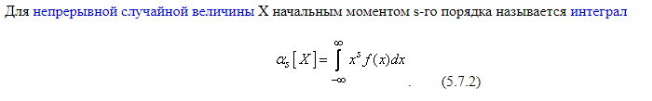

способы описания неп рерывных случайных величин

плотности распределения вероятности.

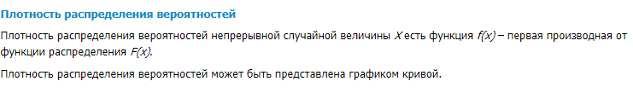

Начальный момент первого порядка – это математическое ожидание

начальный момент нулевого порядка

функцию для определения математического ожидания

центрального момента s-го порядка. Выписать соответствующую формулу.

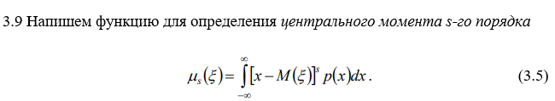

центральный момент первого порядка



Дисперсии

**Дисперсия** - **это** мера разброса значений случайной величины X относительно ее математического ожидания M(X)

функцию для определения коэффициента эксцесса. Выписать соответствующую формулу

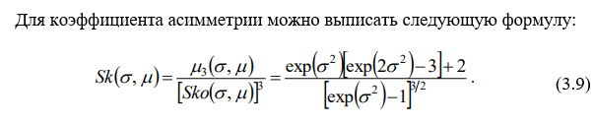

Коэффициент асимметрии непрерывной случайной величины, распределенной по логнормальному закону, зависит только от параметра σ и не зависит от параметра μ . При σ = 0 распределение расположено симметрично относительно математического ожидания

функцию, определяющую интегральный закон распределения непрерывной случайной величины, подчиненной заданному закону распределения.

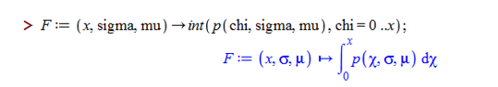

функцию для вычисления энтропии

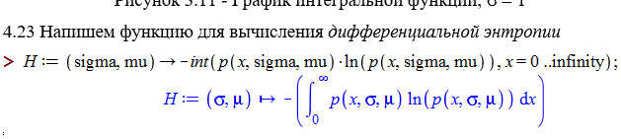

функцию для определения коэффициента асимметрии. Выписать соответствующую формулу

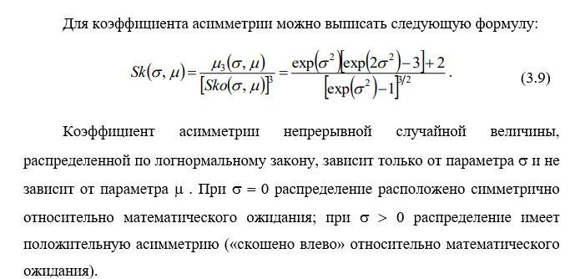

Что такое случайное событие?

повторяется

1. Что такое исход? Что понимают под пространством исходов?

повторяется

1. Охарактеризуйте операции над событиями: объединение, пересечение, дополнение.

повторяется

1. Что понимают под вероятностью случайного исхода?

повторяется

1. Что понимают под вероятностью случайного события?

повторяется

1. Что такое случайная величина?

повторяется

1. Какие случайные величины называют непрерывными?
2. **Непрерывной случайной величиной** называют случайную величину, которая в результате испытания принимает все значения из некоторого числового промежутка. Число возможных значений непрерывной случайной величины бесконечно. Пример непрерывной случайной величины: измерение скорости перемещения любого вида транспорта или температуры в течение конкретного интервала времени.
3. Охарактеризуйте дифференциальный закон распределения и его свойства.

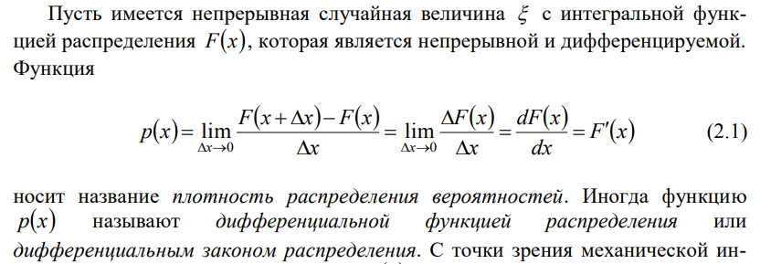

1. Охарактеризуйте интегральную функцию распределения непрерывной случайной величины.

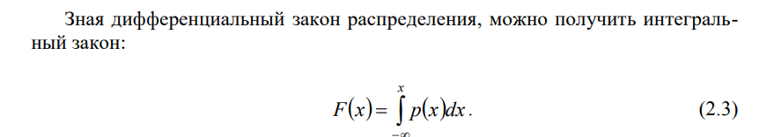

10.Перечислите и охарактеризуйте числовые характеристики непрерывных случайных величин: моменты, математическое ожидание, дисперсия, среднее квадратическое отклонение, коэффициент асимметрии, коэффициент эксцесса.

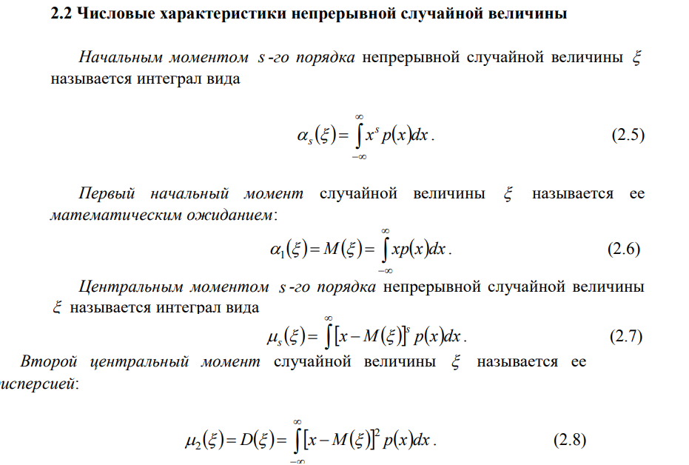

11.Что называют дифференциальной энтропией?

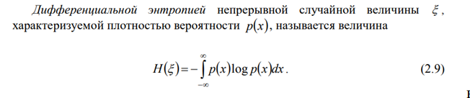

12.Какова связь между энтропией дискретной случайной величины и дифференциальной энтропией?

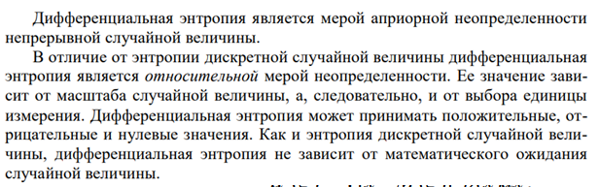

13.Перечислите свойства дифференциальной энтропии.

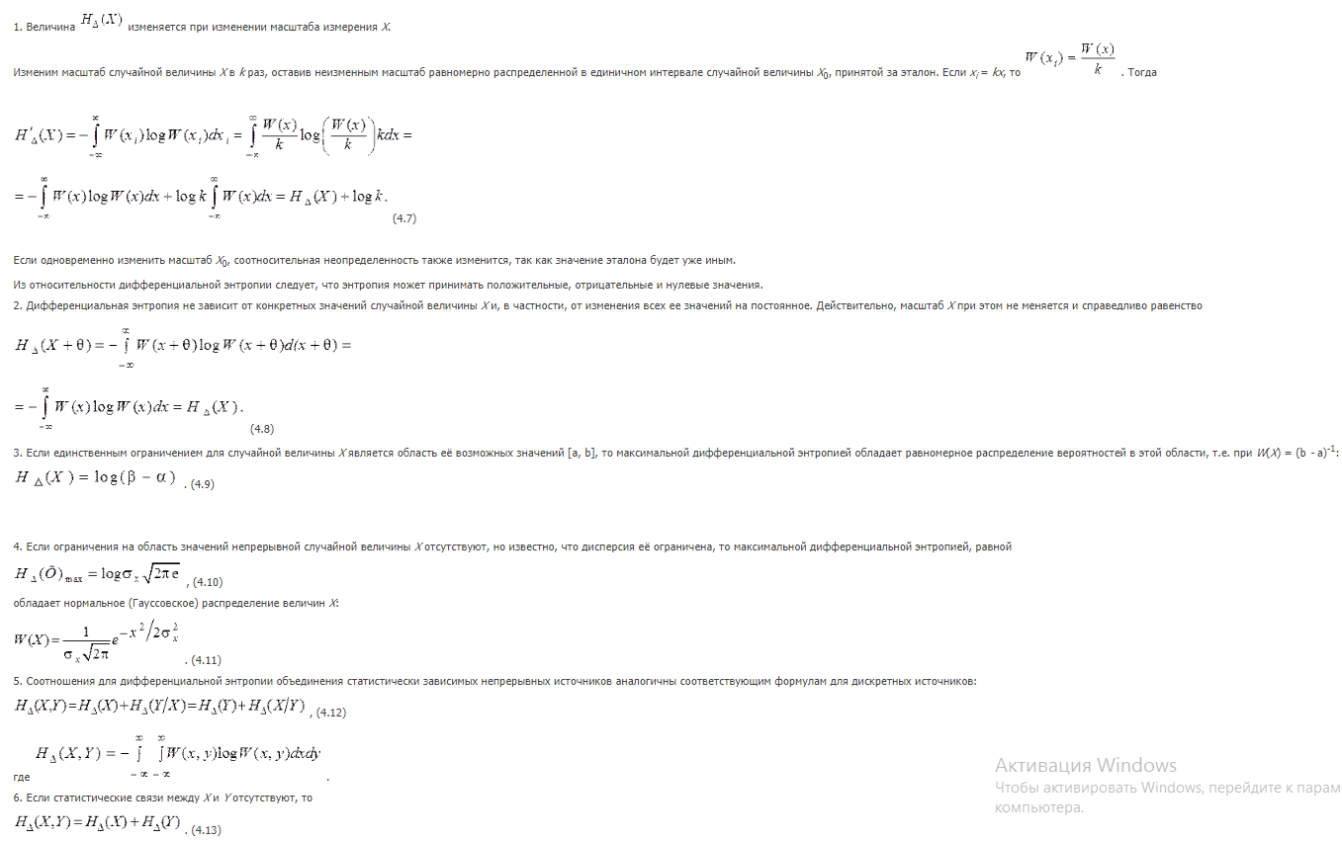

Лаба 3 РАЗЛОЖЕНИЕ НЕПРЕРЫВНЫХ ПЕРИОДИЧЕСКИХ СИГНАЛОВ В ТРИГОНОМЕТРИЧЕСКИЙ РЯД ФУРЬЕ

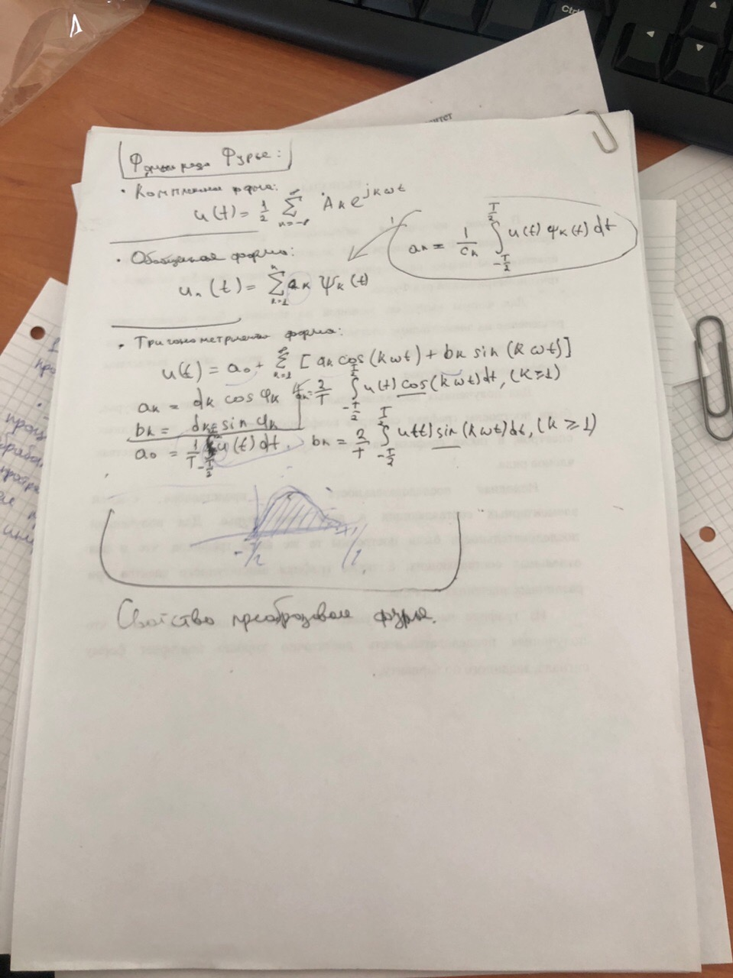преобразования Фурье

непрерывных периодических сигналов.

разложения непрерывных периодических сигналов

тригонометрический ряд Фурье.

спектры коэффициентов ряда Фурье

амплитудный спектр

зависимость спектра импульсной последовательности от величины периода следования импульсов.

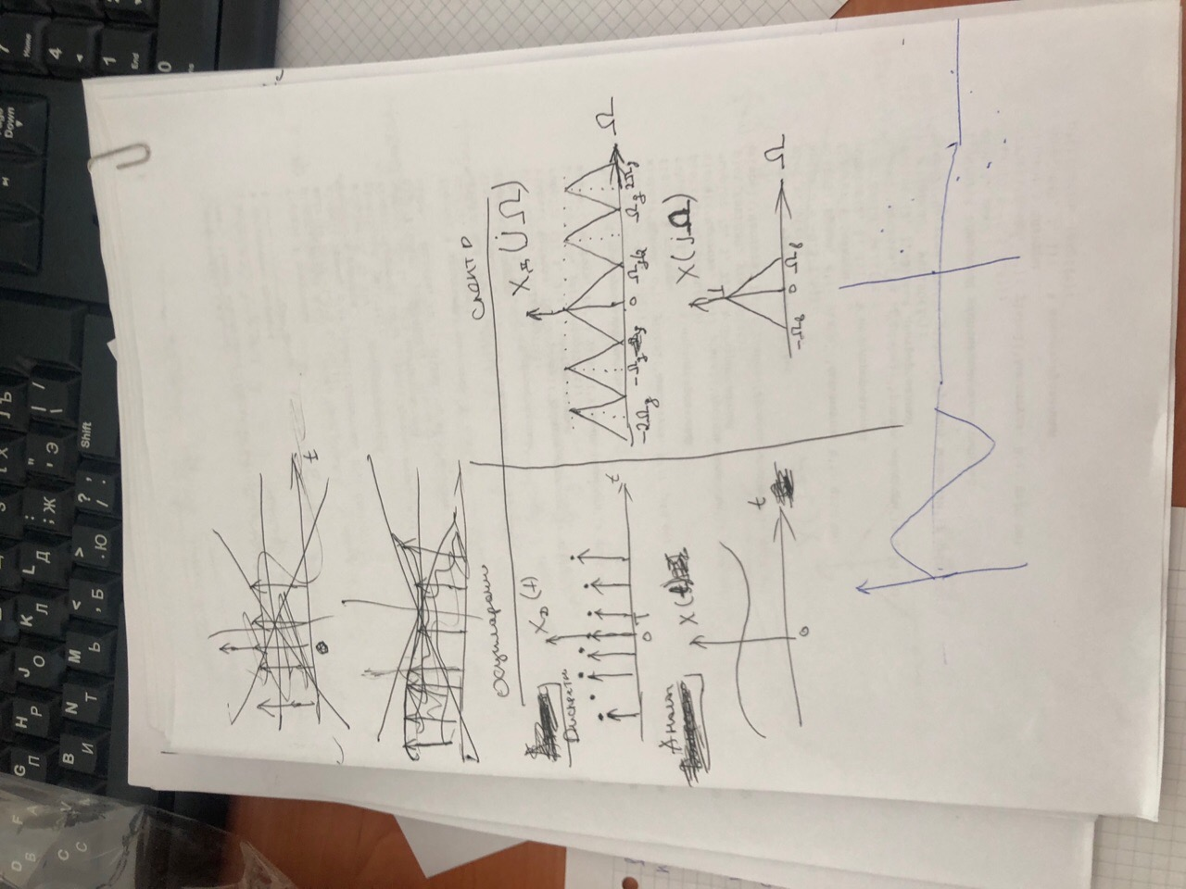

1. Что такое сигнал?

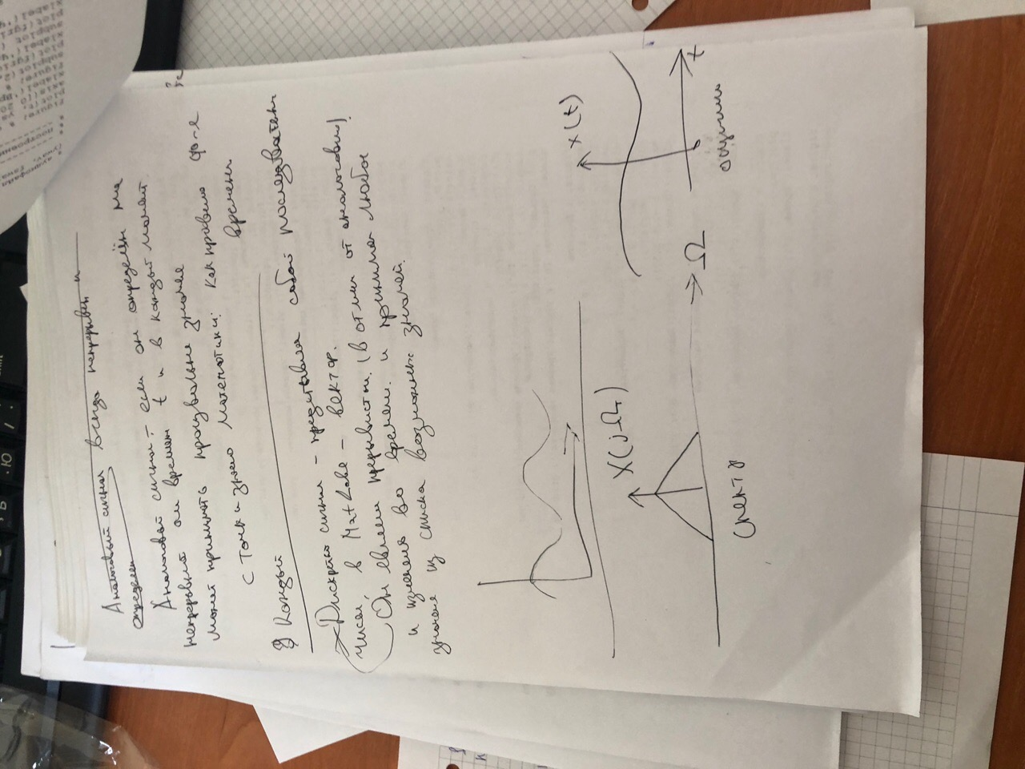

сигнал» имеет неоднозначное толкование. В широком смысле слова под сигналом понимается материальный носитель информации. . Естественными являются, например, световые сигналы, позволяющие видеть окружающий мир, космические сигналы, электрические разряды во время грозы, сейсмосигналы во время землетрясения и т.д. Примером специально создаваемых сигналов могут служить сигналы, генерируемые с целью извлечения информации об изменениях в объекте или процессе (эталонные сигналы). Это – акустические, оптические, электрические, радио- и т.п. сигналы. В дальнейшем понятие сигнал, если это не оговорено специально, будет использоваться в узком смысле как сигнал, специально создаваемый для передачи сообщения в информационной системе.

1. В чем отличие случайных сигналов от детерминированных?

Детерминированными называют сигналы, которые точно определены в любые моменты времени. Случайные колебания отличаются тем, что значения их некоторых параметров точно предсказать невозможно. Они могут рассматриваться как сигналы, когда несут интересующую нас информацию (случайные сигналы), или как помехи, когда мешают наблюдению интересующих нас сигналов.

1. Назовите известные вам модели представления детерминированных сигналов.

Модель – это выбранный способ описания объекта, процесса или явления, отражающий существенные с точки зрения решаемой задачи факторы.

* 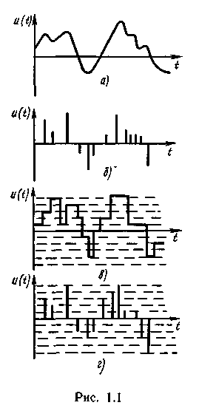
* непрерывная функция непрерывного аргумента, например непрерывная функция времени (рис.1.1, а);
* непрерывная функция дискретного аргумента, например функция, значения которой отсчитывают только в определенные моменты времени (рис.1.1, б);
* дискретная функция непрерывного аргумента, например функция времени, квантованная по уровню (рис.1.1, в);
* дискретная функция дискретного аргумента, например функция, принимающая одно из конечного множества возможных значений (уровней) в определенные моменты времени (рис.1.1, г).

1. Что такое сигнал с ограниченной энергией?

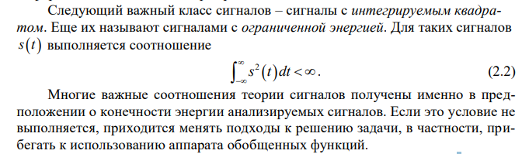

1. Что такое периодический сигнал?

ЭтоДетерминированный сигнал, мгновенные значения которого повторяются через равные промежутки времени. x(t) = x(t iT), где i любое целое число

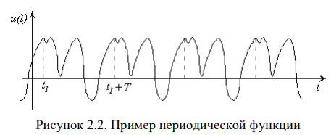

[**детерминированный сигнал**](https://technical_translator_dictionary.academic.ru/51429/%D0%B4%D0%B5%D1%82%D0%B5%D1%80%D0%BC%D0%B8%D0%BD%D0%B8%D1%80%D0%BE%D0%B2%D0%B0%D0%BD%D0%BD%D1%8B%D0%B9) — Сигнал, мгновенные значения которого в любой момент времени известны.

1. Опишите свойства дельта-функции δ (t).

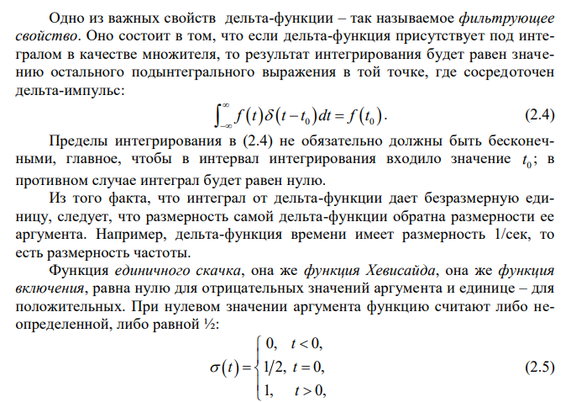

7. Расскажите о функции Хэвисайда.

8. Какие функции называют ортогональными и ортонормированными?

9. Расскажите о представлении функций в виде ряда Фурье.

10. Что такое амплитудный спектр сигнала?

11. Что такое фазовый спектр сигнала?

Лаба 4 МАТЕМАТИЧЕСКИЕ МОДЕЛИ СИГНАЛОВ, ИХ РЕАЛИЗАЦИЯ С ПОМОЩЬЮ MATLAB

4.1. Особенности генерации моделей сигналов различной формы в MATLAB.

Надо разбираться, если найдешь видосики даже лучше будет

4.2. Спектр дискретного сигнала и его основные особенности.

4.3. Теорема отсчетов (Найквиста, Котельникова) для дискретизации сигналов.

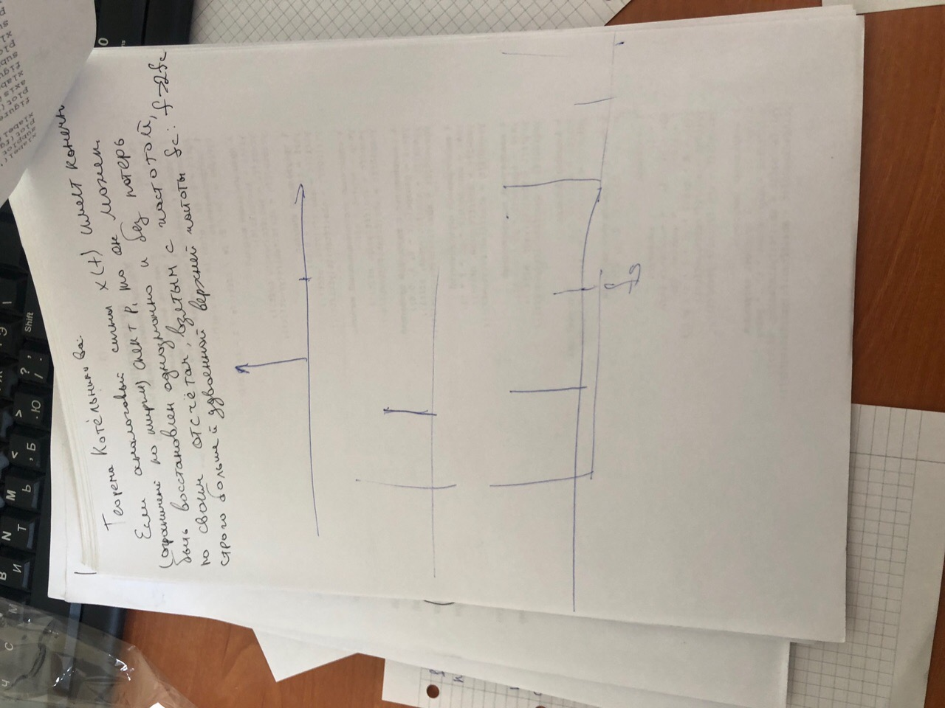

отличие спектра дискретного сигнала от спектра непрерывного

свойства преобразования Фурье

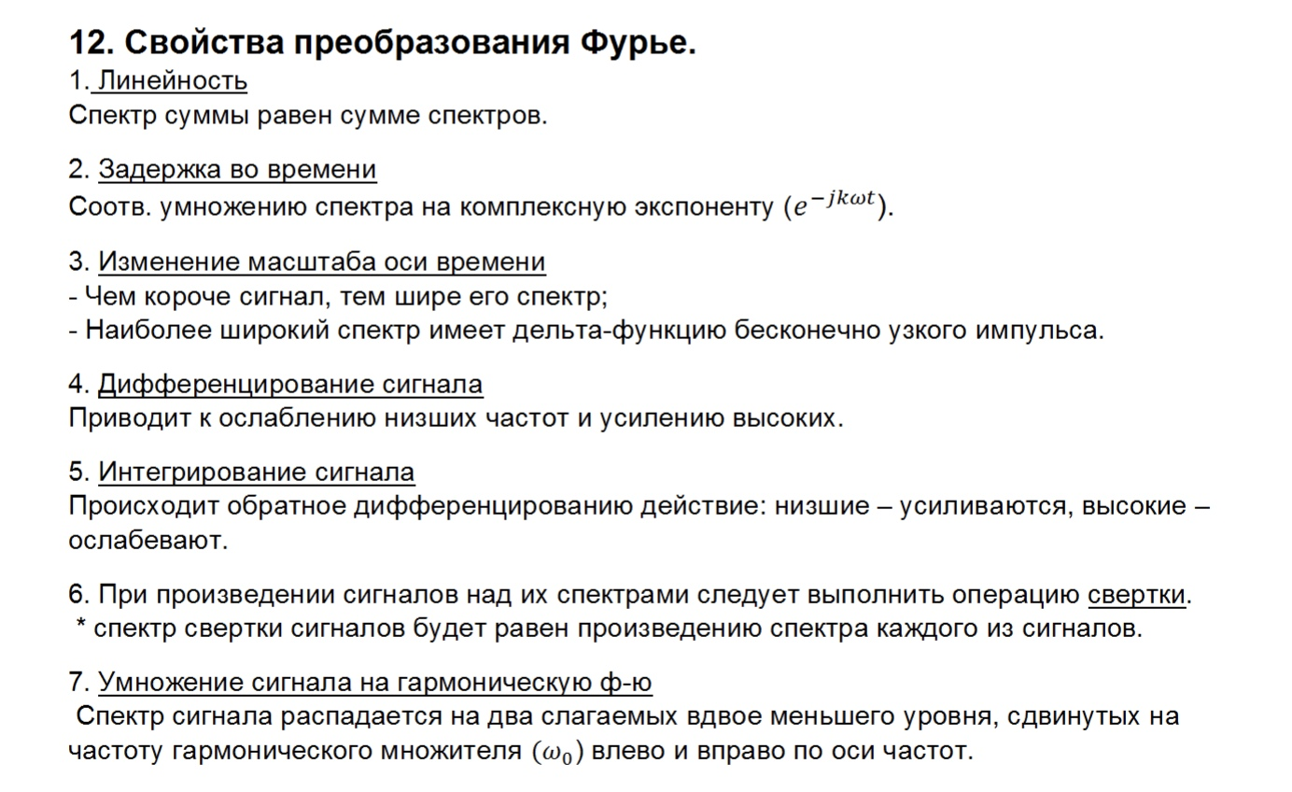

условие дирихле

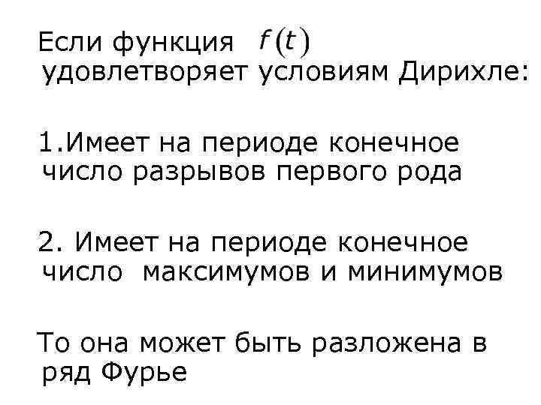

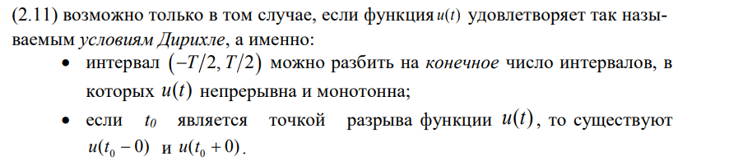

тригоном. Общая Компл. Формула Ряда

обобщенная

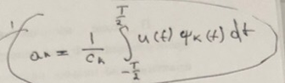

Комплексная

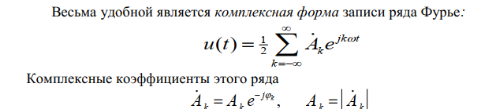

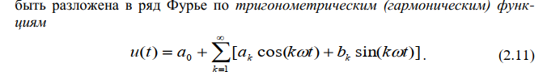

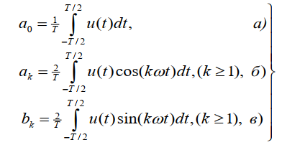

Что такое спектр

Представление сигнала в виде ряда Фурье, строго говоря, не является его спектром. Это просто другой вид представления данного сигнала во времени.



Виды

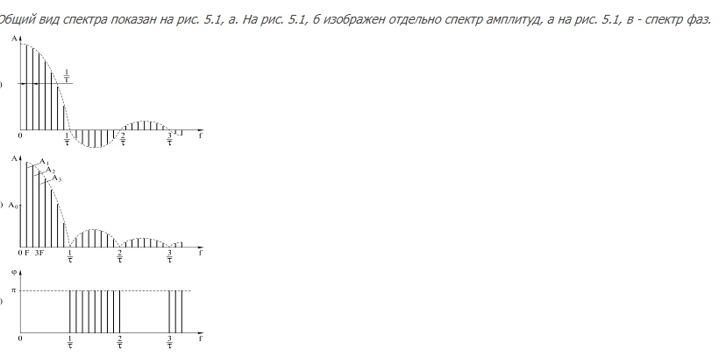

Спектр четной/нечетной функции

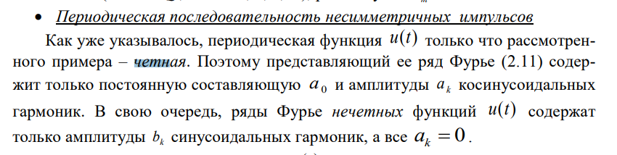



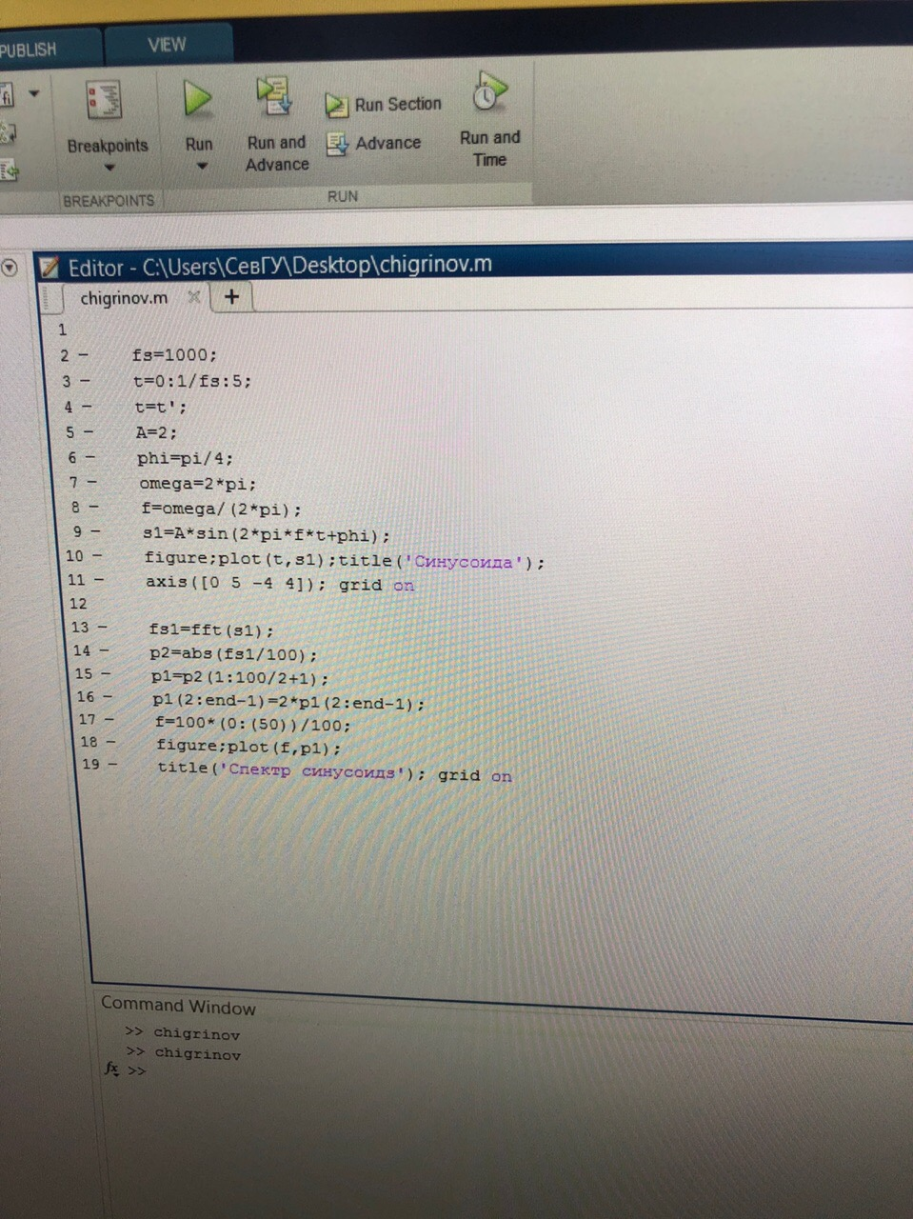



отличие спектра дискретного сигнала от спектра непрерывного